**Guía Nº 5**

**Asignatura:** Educación Matemática **Curso:** 4º Básico

**Fecha:** 27 al 30 de Abril **Docente:** Paola Ortiz D. Prof. Diferencial

**Nombre de Alumno**: --------------------------------------------------------------------------------------------------------

**Objetivo de Aprendizaje:** Describir y aplicar estrategias de cálculo mental

**Contenido:** Cálculo Mental

**Objetivo de la clase:** Realizar cálculo mental

**Indicaciones generales:**

1-. Escribe en la guía la fecha y tu nombre completo

2-. Apóyate con un adulto y resuelve actividad dada.

3-. Si tienes dudas consultar a la docente por correo electrónico [paolasoledado@gmail.com](mailto:paolasoledado@gmail.com)

**Retroalimentación:**

**Fecha de envío**: Lunes 04 Mayo 2020 al correo o de lo contrario el Miércoles 06 Mayo 2020 en el colegio.

**Cómo y/o donde enviar a** [paolasoledado@gmail.com](mailto:paolasoledado@gmail.com) o asistir al establecimiento en la fecha antes descrita y entregarlo a la docente Paola Ortiz D.

* Acá tienes una ayuda, con una estrategia de calculo mental para que te puedas guiar en tus actividades.

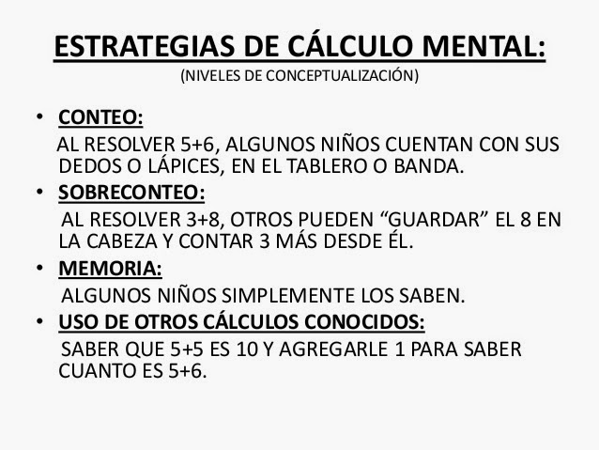

* Realiza los siguientes ejercicios, con la ayuda del recuadro que tienes arriba.

1. 25 – 30 - ___ - 40 – 45 - ___ - ___ - ___ - 65 - ___ - 75
2. 100 - ___ - ____ - 400 - ____ - 600 - ____ - 800- 900
3. 4 – 8 - ___ - ____ - 20 – 24 - ___ - ___ - ___ - 40 - 44
4. 50 - ___ - 150 - ___ - ___ - 300 - ____ - 400 - ____ -500
5. 3- ___ - ___ - 12 – 15 - ___ - 21 - ___ - ___ - ___ - 33
6. 9 - ___ - ___ - 36 ___ - ___ - 63 - ___ - 81 - ____ - 99
7. ___ - ____ - 21 – 28 - ____ - 42 - ____ - _____ - 63 - 70
8. 150 - ____ - 450 - ____ - ____ - 900- ____ - 1.300 – 1.450
9. ____ - 400 - ____ - ____ - 1.000 - _____1.400 - 1600
10. 8 - ___ - 24 - ____ - ____ - ____ - ____ - ____ - 72 - 80
11. 300 - ____ - ____ - ____ - ____ - ____ - ____ - ____ - 2.700
12. ___ - ____ - ____ 1.200 - ____ - ____ - 2.100 - ____ - 2.700

